
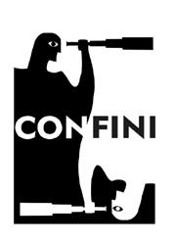
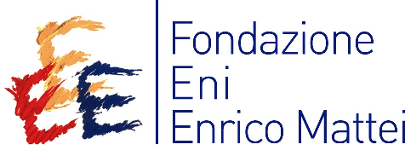
La Culture Factory di Genova della Fondazione Eni Enrico Mattei
è lieta di invitarVi a

CONFINI: LA CITTA’ MULTICULTURALE

Ottobre: Medicine a confronto

Venerdì 27 ottobre 2006
ore 16:30

La mediazione linguistico - culturale come ponte fra diverse concezioni di salute

Interviene:
Federica Gatti, laureanda in Comunicazione Interculturale e Sviluppo presso la Facoltà di Lingue e Letterature Straniere dell’Università di Genova

L’incontro con culture altre tra le mura dei nostri ospedali comporta la necessità di mediare tra diverseconcezioni di salute, malattia, cura: verrà illustrata l’esperienza svolta all’interno di una Unità Operativa
dell’Azienda Ospedaliera Universitaria “San Martino”.

L'incontro, ad ingresso gratuito su prenotazione telefonica
(dal lu al gi dalle 14:00 alle 19:00 allo 0105774357, il ve allo 0105774356),
si svolgerà presso la Culture Factory della Fondazione Eni Enrico Mattei,
Genova, Piazza della Vittoria 7/2
http://www.feem.culturefactory.it flora.balino@feem.it

Con il patrocinio di

